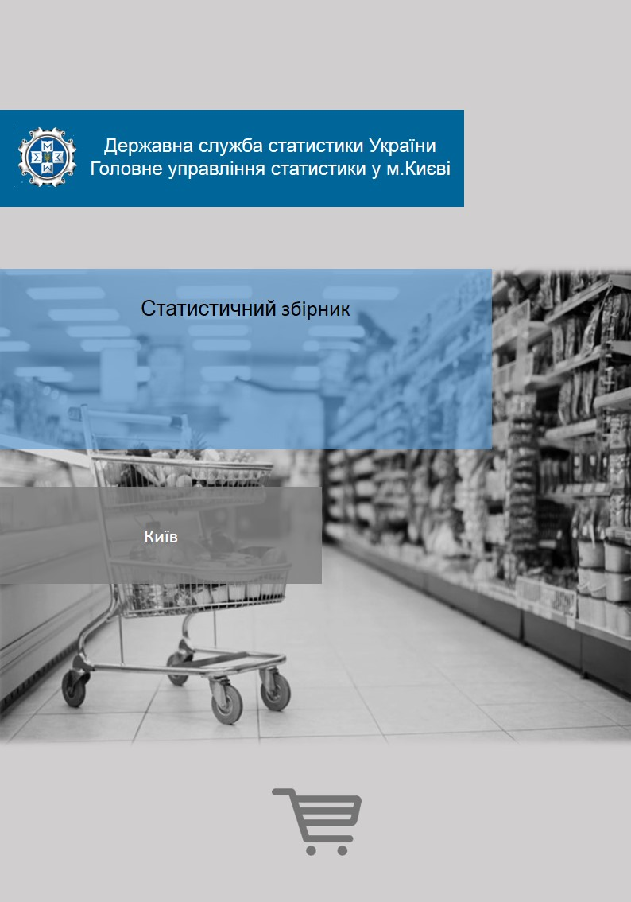

«Внутрішня торгівля м.Києва у 2019 році»


Державна служба статистики України
Головне управління статистики у м.Києві

Відповідальні за випуск: І.В. Запорожченко

У статистичному збірнику вміщено дані щодо оптового товарообороту підприємств оптової торгівлі та роздрібного товарообороту підприємств роздрібної торгівлі м.Києва у 2019 році у порівнянні з попередніми роками та з іншими регіонами України.
Збірник розрахований на широке коло користувачів. При використанні даних збірника посилання на джерело інформації є обов’язковим.

Головне управління статистики у м.Києві

- адреса: 04053, м.Київ, вул. Tургенєвська, 71
- тел./факс: 486-71-38, 486-28-59
- електронна пошта: kyivstat@kyiv.ukrstat.gov.ua
- вебсайт: www.kyiv.ukrstat.gov.ua

© Головне управління статистики у м.Києві, 2020
Некомерційне тиражування та поширення дозволяється з посиланням на джерело

ПЕРЕДМОВА

У статистичному збірнику "Внутрішня торгівля м.Києва у 2019 році" наведено дані:
про загальний оптовий товарооборот (без ПДВ) підприємств-юридичних осіб, зареєстрованих у м.Києві, основним видом економічної діяльності яких є оптова торгівля, товарну структуру оптового товарообороту та запасів на підприємствах оптової торгівлі, оптовий продаж та запаси продовольчих і непродовольчих товарів у натуральному вимірюванні, оптовий продаж товарів, які вироблені на території України;
про обсяги роздрібного товарообороту підприємств (юридичних осіб), основним видом економічної діяльності яких є роздрібна торгівля, товарну структуру роздрібного товарообороту підприємств роздрібної торгівлі, індекси фізичного обсягу роздрібного товарообороту підприємств роздрібної торгівлі, продаж товарів продовольчої групи у кількісному вимірі, структуру товарних запасів у торговій мережі підприємств роздрібної торгівлі;
про оборот роздрібної торгівлі по м.Києву (до якого включено роздрібний товарооборот підприємств, основним видом економічної діяльності яких є роздрібна торгівля, розрахункові дані щодо обсягів продажу товарів фізичними особами-підприємцями).
Статистична інформація надається щодо внутрішньої торгівлі товарами: в цілому по м.Києву, за районами міста, за регіонами України та підготовлена на основі звітів за формами державних статистичних спостережень № 1-опт (квартальна) «Звіт про продаж і запаси товарів (продукції) в оптовій торгівлі», № 3-торг (квартальна) «Звіт про продаж і запаси товарів у торговій мережі». Матеріали наведені у табличному вигляді та графічному зображенні.

Примітка. З 2017 року в статистичну практику впроваджено нову Методику розрахунку обороту роздрібної торгівлі з урахуванням діяльності фізичних осіб-підприємців (за даними щодо роздрібного товарообороту юридичних осіб та фізичних осіб-підприємців, основним видом економічної діяльності яких є роздрібна торгівля). До 2016 року включно оборот роздрібної торгівлі розраховувався на основі даних щодо роздрібного товарообороту юридичних осіб та фізичних осіб-підприємців, які здійснювали діяльність із роздрібної торгівлі (мали основний або другорядний зазначений вид економічної діяльності). Безпосереднє порівняння даних за 2017 рік з аналогічними даними попередніх років є некоректним.

ЗМІСТ

Передмова . . . . . . . . . . . . . . . . . . . . . . . . . . . . . . . . . . . . . . . . . . . . . . . . . . . . . . . . |  |  | 3
Скорочення у збірнику . . . . . . . . . . . . . . . . . . . . . . . . . . . . . . . . . . . . . . . . . . . . . |  |  | 4
Умовні позначення у збірнику . . . . . . . . . . . . . . . . . . . . . . . . . . . . . . . . . . . . . . . |  |  | 4
Оптова та роздрібна торгівля м.Києва . . . . . . . . . . . . . . . . . . . . . . . . . . . . . . . |  |  | 7
1. | ОПТОВА ТОРГІВЛЯ . . . . . . . . . . . . . . . . . . . . . . . . . . . . . . . . . . . . . . . . . |  | 9
1.1. | Оптовий товарооборот підприємств оптової торгівлі . . . . . . . . . . . . . . . . |  | 9
1.2. | Оптовий товарооборот підприємств оптової торгівлі за районами . . . . . |  | 10
1.3. | Структура оптового товарообороту підприємств оптової торгівлі у 2015−2019 роках (діаграма) . . . . . . . . . . . . . . . . . . . . . . . . . . . . . . . . . . . . . |  | 11
1.4. | Частка продажу товарів, які вироблені на території України, в оптовому товарообороті підприємств оптової торгівлі м.Києва у 2015−2019 роках (діаграма) . . . . . . . . . . . . . . . . . . . . . . . . . . . . . . . . . . . . |  | 11
1.5. | Оптовий товарооборот підприємств оптової торгівлі за товарними групами у 2015−2018 роках (продовольчі товари) . . . . . . . . . . . . . . . . . . . |  | 12
1.6. | Структура оптового товарообороту підприємств оптової торгівлі у 2015−2018 роках (продовольчі товари) . . . . . . . . . . . . . . . . . . . . . . . . . . . . |  | 13
1.7. | Оптовий товарооборот підприємств оптової торгівлі за товарними групами у 2015−2018 роках (непродовольчі товари) . . . . . . . . . . . . . . . . . |  | 14
1.8. | Структура оптового товарообороту підприємств оптової торгівлі у 2015−2018 роках (непродовольчі товари) . . . . . . . . . . . . . . . . . . . . . . . . . . |  | 16
1.9. | Оптовий продаж підприємствами оптової торгівлі окремих продовольчих товарів у 2015−2018 роках (у натуральному вимірюванні) .. . . . . . . . . . . . . . . . . . . . . . . . . . . . . . . . . . . . . . . . . . . . . . . . |  | 18
1.10. | Оптовий продаж підприємствами оптової торгівлі окремих непродовольчих товарів у 2015−2018 роках (у натуральному вимірюванні) . . . . . . . . . . . . . . . . . . . . . . . . . . . . . . . . . . . . . . . . . . . . . . . . . |  | 19
1.11. | Оптовий продаж підприємствами оптової торгівлі продовольчих товарів, які вироблені на території України у 2015−2018 роках. . . . . . . . |  | 20
1.12. | Частка продажу продовольчих товарів, які вироблені на території України, в оптовому товарообороті підприємств оптової торгівлі у 2015−2018 роках . . . . . . . . . . . . . . . . . . . . . . . . . . . . . . . . . . . . . . . . . . . . . . |  | 21
1.13. | Оптовий продаж підприємствами оптової торгівлі непродовольчих товарів, які вироблені на території України у 2015−2018 роках . . . . . . . . |  | 22
1.14. | Частка продажу непродовольчих товарів, які вироблені на території України, в оптовому товарообороті підприємств оптової торгівлі у 2015−2018 роках . . . . . . . . . . . . . . . . . . . . . . . . . . . . . . . . . . . . . . . . . . . . . . . |  | 24
1.15. | Запаси продовольчих товарів на підприємствах оптової торгівлі за товарними групами у 2015−2018 роках . . . . . . . . . . . . . . . . . . . . . . . . . . . |  | 26
1.16. | Запаси окремих продовольчих товарів на підприємствах оптової торгівлі у 2015−2018 роках (у натуральному вимірюванні) . . . . . . . . . . . |  | 27
1.17. | Запаси непродовольчих товарів на підприємствах оптової торгівлі за товарними групами у 2015−2018 роках . . . . . . . . . . . . . . . . . . . . . . . . . . . |  | 28
1.18. | Запаси окремих непродовольчих товарів на підприємствах оптової торгівлі у 2015−2018 роках (у натуральному вимірюванні) . . . . . . . . . . . |  | 30

1.19. | Оптовий товарооборот підприємств оптової торгівлі за товарними групами у 2019 році (продовольчі товари) . . . . . . . . . . . . . . . . . . . . . . . . . |  | 31
1.20. | Оптовий товарооборот підприємств оптової торгівлі за товарними групами у 2019 році (непродовольчі товари) . . . . . . . . . . . . . . . . . . . . . . . |  | 32
1.21. | Запаси окремих продовольчих та непродовольчих товарів на підприємствах оптової торгівлі у 2019 році (у натуральному вимірюванні) . . . . . . . . . . . . . . . . . . . . . . . . . . . . . . . . . . . . . . . . . . . . . . . . . |  | 34
2. | РОЗДРІБНА ТОРГІВЛЯ . . . . . . . . . . . . . . . . . . . . . . . . . . . . . . . . . . . . . . |  | 35
2.1. | Основні показники роздрібного товарообороту підприємств . . . . . . . . . . |  | 35
2.2. | Роздрібний товарооборот підприємств роздрібної торгівлі за районами |  | 35
2.3. | Індекси фізичного обсягу роздрібного товарообороту підприємств роздрібної торгівлі за товарними групами . . . . . . . . . . . . . . . . . . . . . . . . |  | 36
2.4. | Роздрібний товарооборот підприємств роздрібної торгівлі за товарними групами. . . . . . . . . . . . . . . . . . . . . . . . . . . . . . . . . . . . . . . . . . . . . . . . . . . . . . |  | 37
2.5. | Продаж підприємствами роздрібної торгівлі товарів, що вироблені на території України . . . . .. . . . . . . . . . . . . . . . . . . . . . . . . . . . . . . . . . . . . . . . . |  | 40
2.6. | Роздрібний продаж підприємствами роздрібної торгівлі продовольчих товарів за товарними групами . . . . . . . . . . . . . . . . . . . . . . . . . . . . . . . . . . . |  | 43
2.7. | Роздрібний товарооборот підприємств роздрібної торгівлі за товарними групами у 2019 році за районами . . . . . . . . . . . . . . . . . . . . . . . . . . . . . . . . . |  | 44
2.8. | Продаж товарів, які вироблені на території України підприємствами роздрібної торгівлі у 2019 році за районами . . . . . . . . . . . . . . . . . . . . . . . |  | 48
2.9. | Запаси товарів на складах підприємств роздрібної торгівлі на 01.01.2020 року за районами . . . . . . . . . . . . . . . . . . . . . . . . . . . . . . . . . . . . |  | 52
2.10. | Продаж окремих продовольчих товарів (у натуральному вираженні) підприємствами роздрібної торгівлі у 2019 році за районами . . . . . . . . . |  | 56
3. | ОКРЕМІ ЗІСТАВЛЕННЯ ЗА РЕГІОНАМИ УКРАЇНИ . . . . . . . . . . . |  | 59
3.1. | Оптовий товарооборот підприємств за регіонами . . . . . . . . . . . . . . . . . . |  | 59
3.2. | Оборот роздрібної торгівлі за регіонами . . . . . . . . . . . . . . . . . . . . . . . . . . |  | 61
3.3. | Роздрібний товарооборот підприємств роздрібної торгівлі за регіонами . . . . . . . . . . . . . . . . . . . . . . . . . . . . . . . . . . . . . . . . . . . . . . . . . . . . |  | 62
Методологічні пояснення . . . . . . . . . . . . . . . . . . . . . . . . . . . . . . . . . . . . . . . . . . . |  |  | 63

1.1. Оптовий товарооборот підприємств оптової торгівлі

 | 2015 | 2016 | 2017 | 2018 | 2019
Оптовий товарооборот підприємств оптової торгівлі, млн.грн | 608308,1 | 795264,3 | 996597,8 | 1153494,0 | 1185536,7
продаж продовольчих товарів, млн.грн | 86299,3 | 108217,3 | 152388,3 | 160014,5 | 171993,3
питома вага в оптовому товарообороті, відсотків | 14,2 | 13,6 | 15,3 | 13,9 | 14,5
продаж непродовольчих товарів, млн.грн | 522008,8 | 687047,0 | 844209,5 | 993479,5 | 1013543,4
питома вага в оптовому товарообороті, відсотків | 85,8 | 86,4 | 84,7 | 86,1 | 85,5
Із оптового товарообороту продаж товарів виробництва України, млн.грн | 222606,3 | 279225,8 | 363427,2 | 397772,4 | 429151,3
частка продажу товарів виробництва України, відсотків | 36,6 | 35,1 | 36,5 | 34,5 | 36,2
продаж продовольчих товарів виробництва України, млн.грн | 57538,8 | 81200,2 | 111341,0 | 117427,6 | 121041,0
частка продажу продовольчих товарів виробництва України, відсотків | 66,7 | 75,0 | 73,1 | 73,4 | 70,4
продаж непродовольчих товарів виробництва України, млн.грн | 165067,5 | 198025,6 | 252086,2 | 280344,8 | 30811,0
частка продажу непродовольчих товарів виробництва України, відсотків | 31,6 | 28,8 | 29,9 | 28,2 | 30,4
Запаси товарів на підприємствах оптової торгівлі, млн.грн | 74812,4 | 104337,6 | 129883,1 | 149179,2 | 141693,9
запаси продовольчих товарів, млн.грн | 9111,2 | 17186,3 | 23355,5 | 24261,0 | 22229,6
запаси непродовольчих товарів, млн.грн | 65701,2 | 87151,3 | 106527,6 | 124918,2 | 119464,3

2.1. Основні показники роздрібного товарообороту підприємств
роздрібної торгівлі

 | 2017 | 2018 | 2019
Обсяг роздрібного товарообороту підприємств роздрібної торгівлі, млн.грн | 137325,0 | 152873,6 | 184161,5
Індекси фізичного обсягу роздрібного товарообороту підприємств роздрібної торгівлі, відсотків до попереднього року; у порівнянних цінах | 106,5 | 102,7 | 114,6
Товарні запаси у торговій мережі,
млн.грн | 16799,0 | 19115,2 | 20792,9
у днях | 43 | 42 | 37
Із загального обсягу роздрібного товарообороту
продаж продовольчих товарів, млн.грн | 54991,4 | 68606,8 | 78912,5
відсотків до загального обсягу | 40,0 | 44,9 | 42,8
продаж непродовольчих товарів, млн.грн | 82333,6 | 84266,8 | 105249,0
відсотків до загального обсягу | 60,0 | 55,1 | 57,2

Розповсюдження статистичних видань:

 (044) 486-80-53



